1 PRIEDAS PRIE 2024 m. .......................D. SUTARTIES NR. SŽ-..............

PASLAUGŲ ATLIKIMO TECHNINĖ SPECIFIKACIJA

Reikalingas nupjauti nudžiūvęs medis – Spaudos ąžuolas – yra Šiaulių miesto Prisikėlimo aikštės kampe arčiausiai Aušros al. ir Tilžės g. sankryžos (1 pav.).

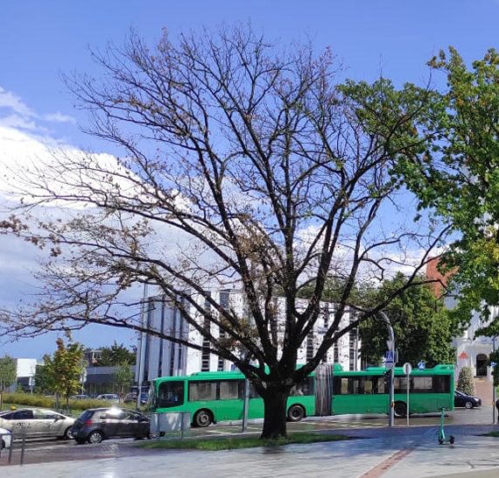
1 pav,

Nupjauto medžio kamieną ir šakas numatoma panaudoti meninio objekto pavadinimu „Medinis Kompiuteris“ kūrimui. Medžio pjovimo techninė specifikacija parengta atsižvelgiant į meninio objekto idėjos autoriaus pateiktus aprašymus ir vizualizacijas.
Spaudos ąžuolas turi būti pjaunamas, siekiant išsaugoti jo vientisumą. Pagrindinių medžio šakų (15 vnt.) viršutiniai pjūviai turi būti padaryti 5,5 m aukštyje matuojant statmenai nuo aikštės grindinio (2 pav.). Virš viršutinių pjūvių likusias šakų dalis, reikalingas meniniam objektui, nurodo ir atrenka idėjos autorius.
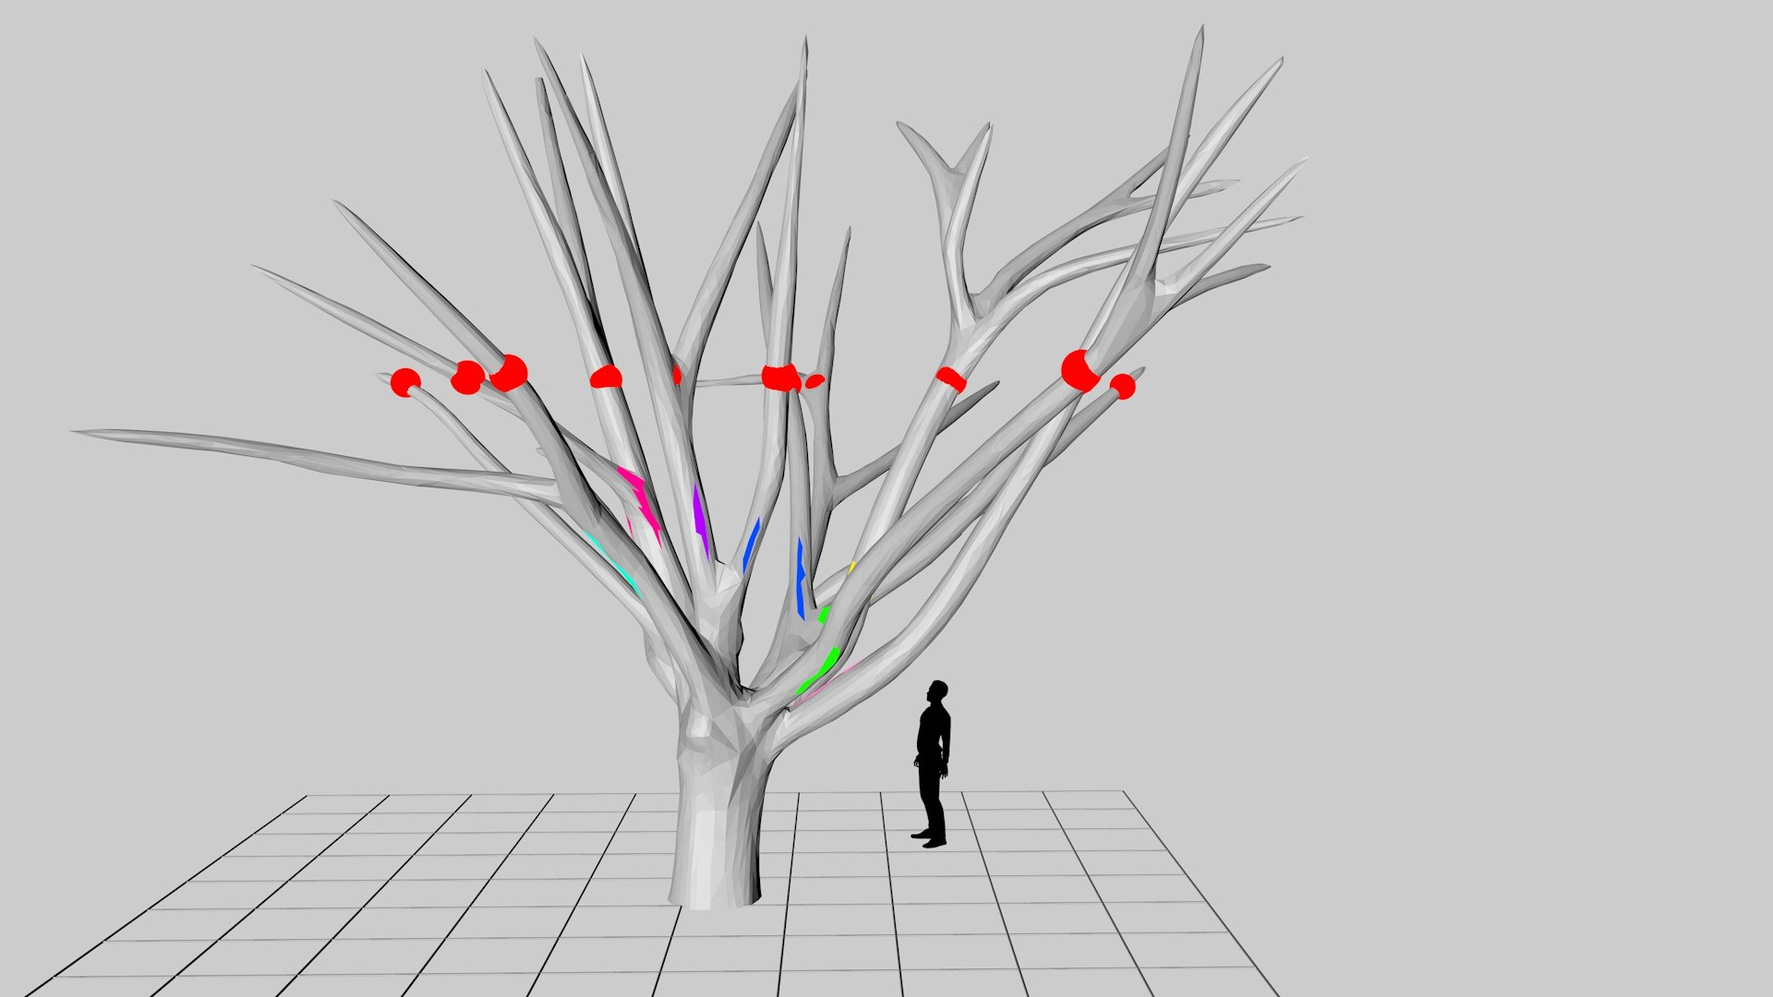
2 pav.

,
Medis turi būti nupjautas 60-70 cm aukštyje (likusi kamieno dalis su šaknimis paliekama kitam projektui įgyvendinti). Ąžuolo kamieno, šakų apatinių pjūvių ir kitų pjūvių vietos bus pažymėtos meninio objekto autoriaus ant paties medžio arba parodytos pjovimo metu vietoje. Preliminarios kamieno ir šakų apatinių pjūvių vietos nurodytos 3 pav.

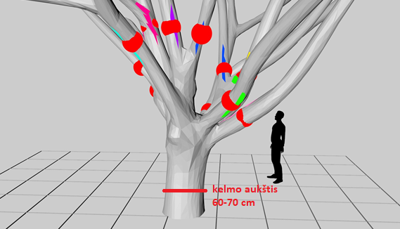

3 pav.
Po šakų nupjaustymo likusio medžio kamieno vaizdas pateikiamas 4 pav.
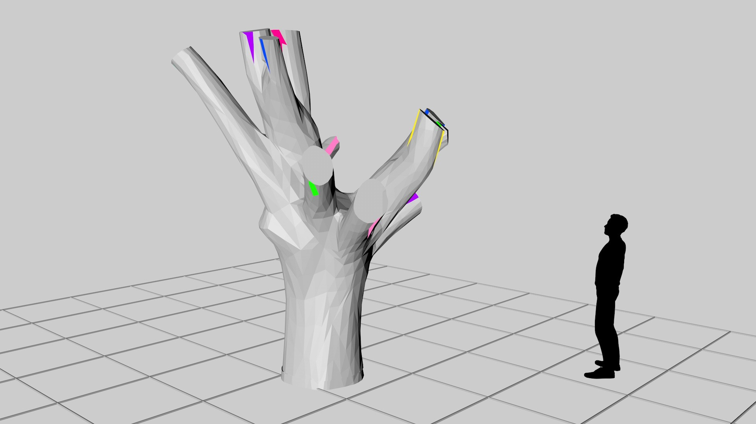
4 pav.

Transportavimui paruošto kamieno ir šakų išmatavimai: kamienas (2 m x 2,5 m x 4 m) ir šakų krūva (2 m x 2.5 x 6m.)

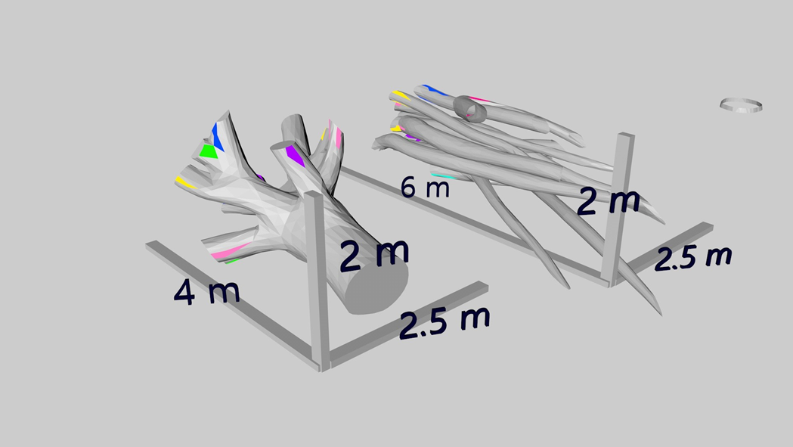
5 pav.

Meniniam objektui skirtas kamienas ir šakos bei nereikalingos kirtimo atliekos turi būti išvežti iš Prisikėlimo aikštės per 24 valandas. Baigus darbą, teritorija turi būti sutvarkyta ir švari. Meniniam objektui skirtas kamienas ir šakos lieka Užsakovo nuosavybė, nereikalingų kirtimo atliekų tvarkymu rūpinasi Vykdytojas.
Medžio nupjovimo ir išvežimo terminas – ne vėliau kaip per 14 kalendorinių dienų nuo Užsakovo užsakymo raštu pateikimo datos (konkreti diena derinama su Miesto ūkio ir aplinkos skyriaus Aplinkosaugos ir miesto tvarkymo poskyriu).
Vykdytojas meniniam objektui skirtą ąžuolo kamieną ir šakas turi saugiai nuvežti iš Šiaulių miesto Prisikėlimo aikštės į Giminėnų 6, Saugėlaukio sen., Joniškio r. sav. (atstumas apie 48 km) ir iškrauti nurodytoje vietoje.

